**Запись на консультацию/диагностику в другую МО**

**(для регистратора)**

**Запись пациента на консультацию/диагностику.**

Запись пациента возможна только при наличии утвержденного направления.

АРМы, в которых доступна функция создания направления в другие МО:

- АРМ Call-центр

- АРМ Врача поликлиники.

Процесс записи разделен на последовательные шаги, на каждом из которых выполняется одно действие. Для записи пациента необходимо:

1. Найти и выбрать пациента в списке результатов поиска пациента. 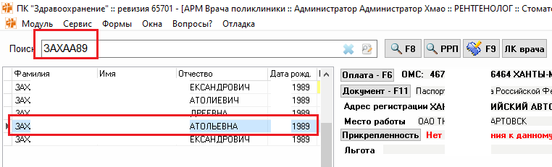
2. После выбора пациента необходимо нажать кнопку "Диагностика и консультации" на нижней панели главной формы АРМа



1. Открывается мастер создания направления для выбранного пациента.

Размеры формы и ширину ячеек можно изменить и она сохранится для дальнейшего использования.

Первый шаг – выбор вида направления. Для создания направления на консультацию врача-специалиста или на инструментальное исследование необходимо выбрать один из пунктов «На консультацию» или «На обследование».

Функционал направления на телемедицинские консультации оформлен отдельным пунктом текущей инструкции.

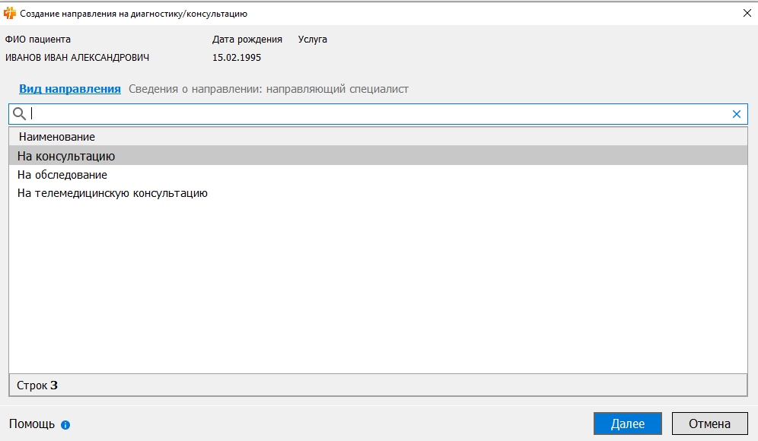

1. Следующий шаг – выбор направления, на основе которого будет происходить запись пациента.

**Важно:** на этом шаге отображаются все утвержденные направления, которые созданы в направляющей МО (МО пользователя). Если для выбранного пациента есть доступные направления, то курсор автоматически устанавливается на первое направление пациента по дате создания.

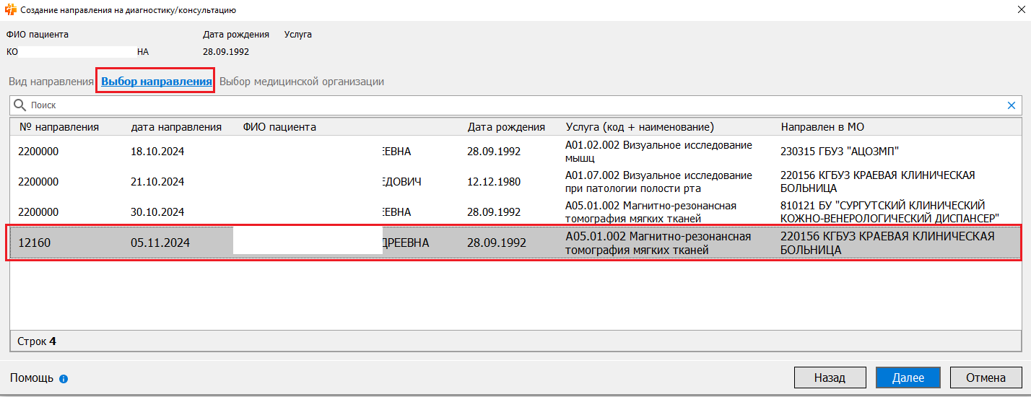

Если будет выбрано направление для другого пациента, то дальнейшая запись будет происходить для другого пациента и информация о пациенте и услуге будет заменена в заголовке формы записи

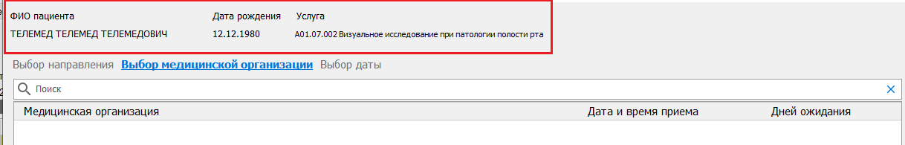

1. Следующий шаг - выбор доступной МО для записи. Список доступных для записи МО формируется только из тех, в которых для направляющей МО доступна указанная в направлении услуга. В форме сразу указаны ближайшие доступные даты приема и время с количеством дней ожидания.

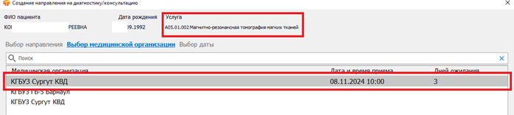

Если ближайшая дата приема не указана, значит в эту МО можно записать пациента в лист ожидания.

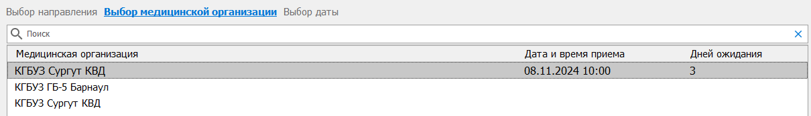

1. Если выбрана МО, для которой есть доступные слоты для записи (есть ближайшее время приема), то на следующем шаге отображаются даты с доступными слотами и должностями сотрудников. В список выбора добавлена детализация специальности врачей.

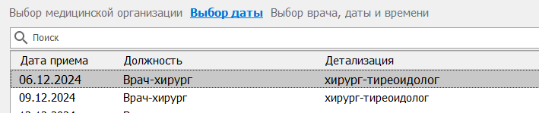

1. Следующий шаг - выбор времени приема

В список выбора добавлена детализация специальности врачей.

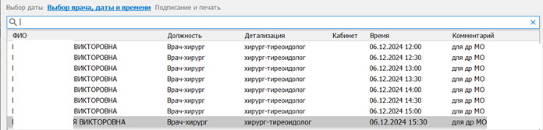

1. После выбора подходящего времени и нажатия кнопки «Далее» открывается печатная форма талона записи на прием, который можно распечатать.

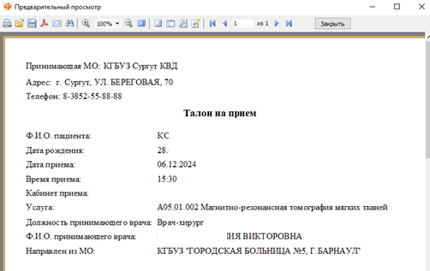

1. Процесс записи завершен.
2. Если на шаге выбора МО для записи пациента была выбрана МО, у которой нет свободных слотов для записи,

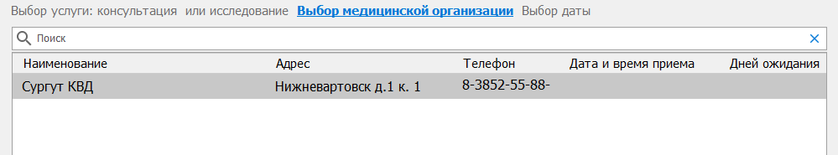

то следующим шагом отобразится форма выбора доступного листа ожидания в выбранной МО с отображением количества пациентов в нем.

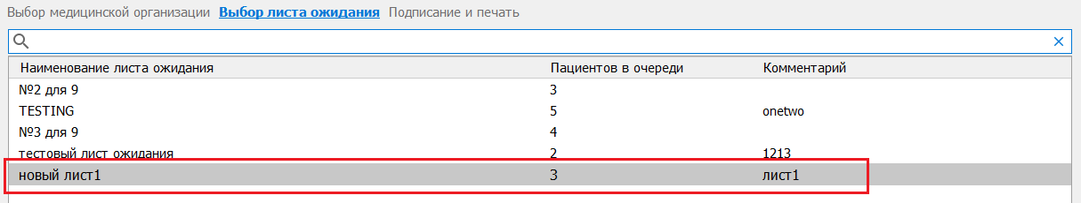

1. После выбора листа ожидания и нажатия кнопки «Далее» будет сформирован талон записи в лист ожидания, с указанием услуги, но без указания специалиста, даты и времени приема в принимающей МО

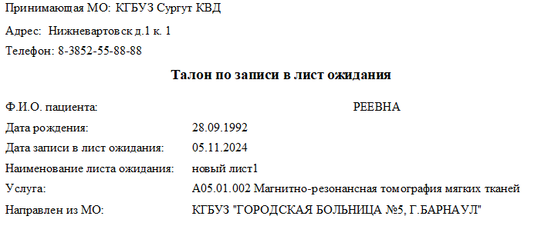

1. После закрытия формы талона необходимо нажать кнопку «Готово» в форме записи пациента.

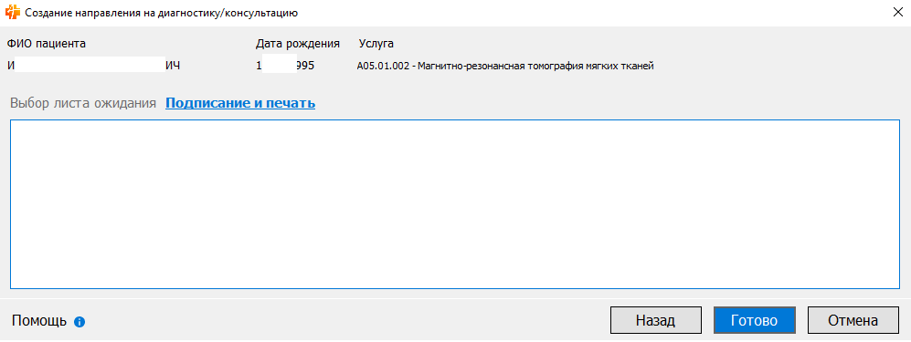

1. Пациент, записанный в лист ожидания будет отображаться в принимающей МО в соответствующем листе ожидания до того момента, как принимающая МО запишет пациента на прием в расписание. При записи пациента на прием в расписание принимающая МО самостоятельно оповещает пациента о предстоящей дате и времени приема.

**Печать талона и отмена записи из «Имеющиеся записи на прием»**

1. Необходимо найти и выбрать пациента в списке результатов поиска пациента в АРМ Call-центр



1. Нажать кнопку «Имеющиеся записи на прием»



1. В АРМ Врача поликлиники необходимо перейти в меню «Формы – Прием врача – Имеющиеся записи на прием»

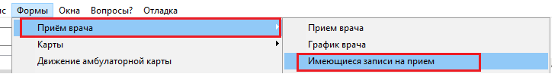

1. Переключить фильтр на «В другие МО - Талоны» или «В другие МО – Листы ожидания».

Выбрать нужную запись (2) и нажать кнопку «Печать» (3)

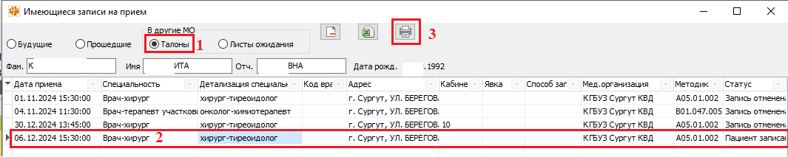

Для отмены записи на прием на временной слот необходимо «В другие МО - Талоны» (1) выбрать нужную запись (2) и нажать кнопку отмены (3)

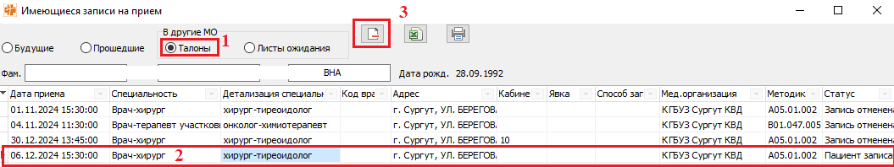

Отмена записи в лист ожидания производиться только принимающей МО.

**Журнал записи в другие МО**

В системе отчетности реализован «Журнал записи в другие МО» для просмотра статуса направления пациента в другие МО (в том числе ТМК).

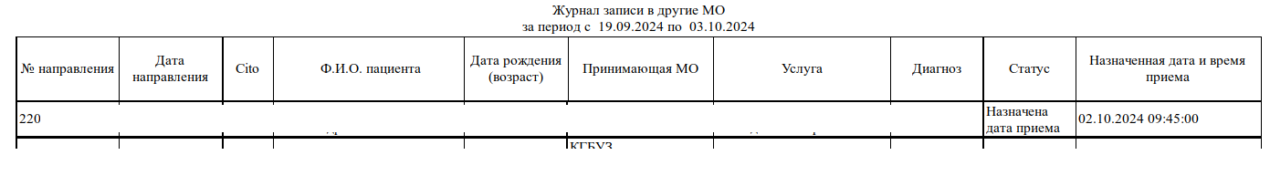

Отчет формируется по направлениям, в которых МО пользователя является направляющей МО.

Дополнительные параметры формирования:

* Тип направления (входящие/исходящие)
* Период направления
* Принимающие МО
* Статус направления («Новый» - пациент в листе ожидания, «Назначена дата приема» - пациент записан к врачу, «Прием состоялся» - услуга выполнена, «Аннулировано» - направление отклонено)
* Услуги

При типе направления «Исходящие» в отчет выводятся направления, в которых МО пользователя является направляющей МО.

При типе направления «Входящие» в отчет выводятся направления, в которых МО пользователя является принимающей МО.

При клике на строку в основном отчете открывается детализация по направлению.

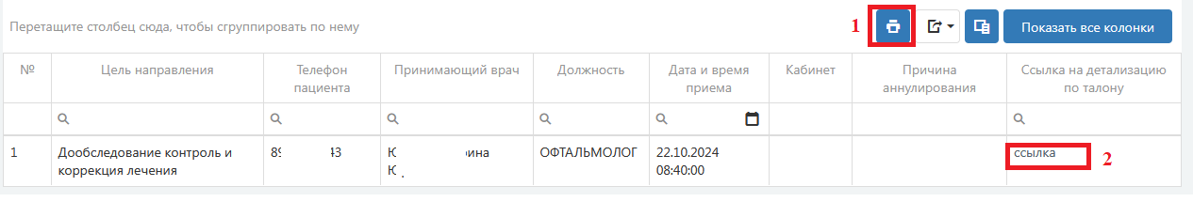

В детализацию добавлена возможность печати - кнопка (1).

И добавлена ссылка для просмотра талона – ссылка в столбце «Ссылка на детализацию по талону», отмечена (2). При нажатии на ссылку открывается на просмотр талон с возможностью печати.

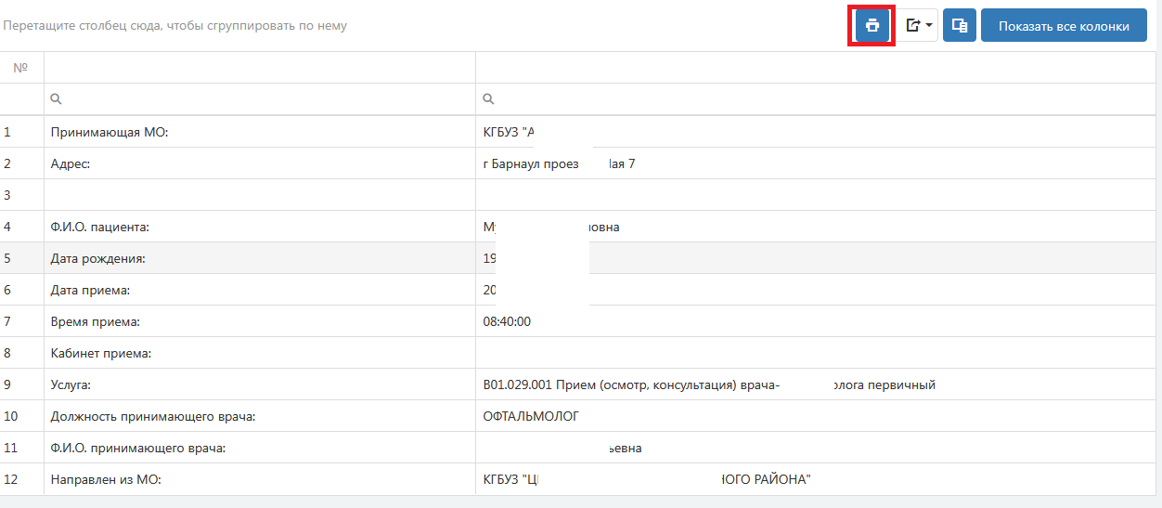

При нажатии на кнопку печати (принтер) формируется печатная форма, которую можно распечатать

